User Story 1 (US_MT1):

Просмотр расписания.

Индентификатор: US_MT1.  
Заголовок: Просматривать расписание и записи.

US: Как мастер,  
 Я хочу иметь возможность просмотра расписания,  
 Чтобы наглядно видеть свою загруженность.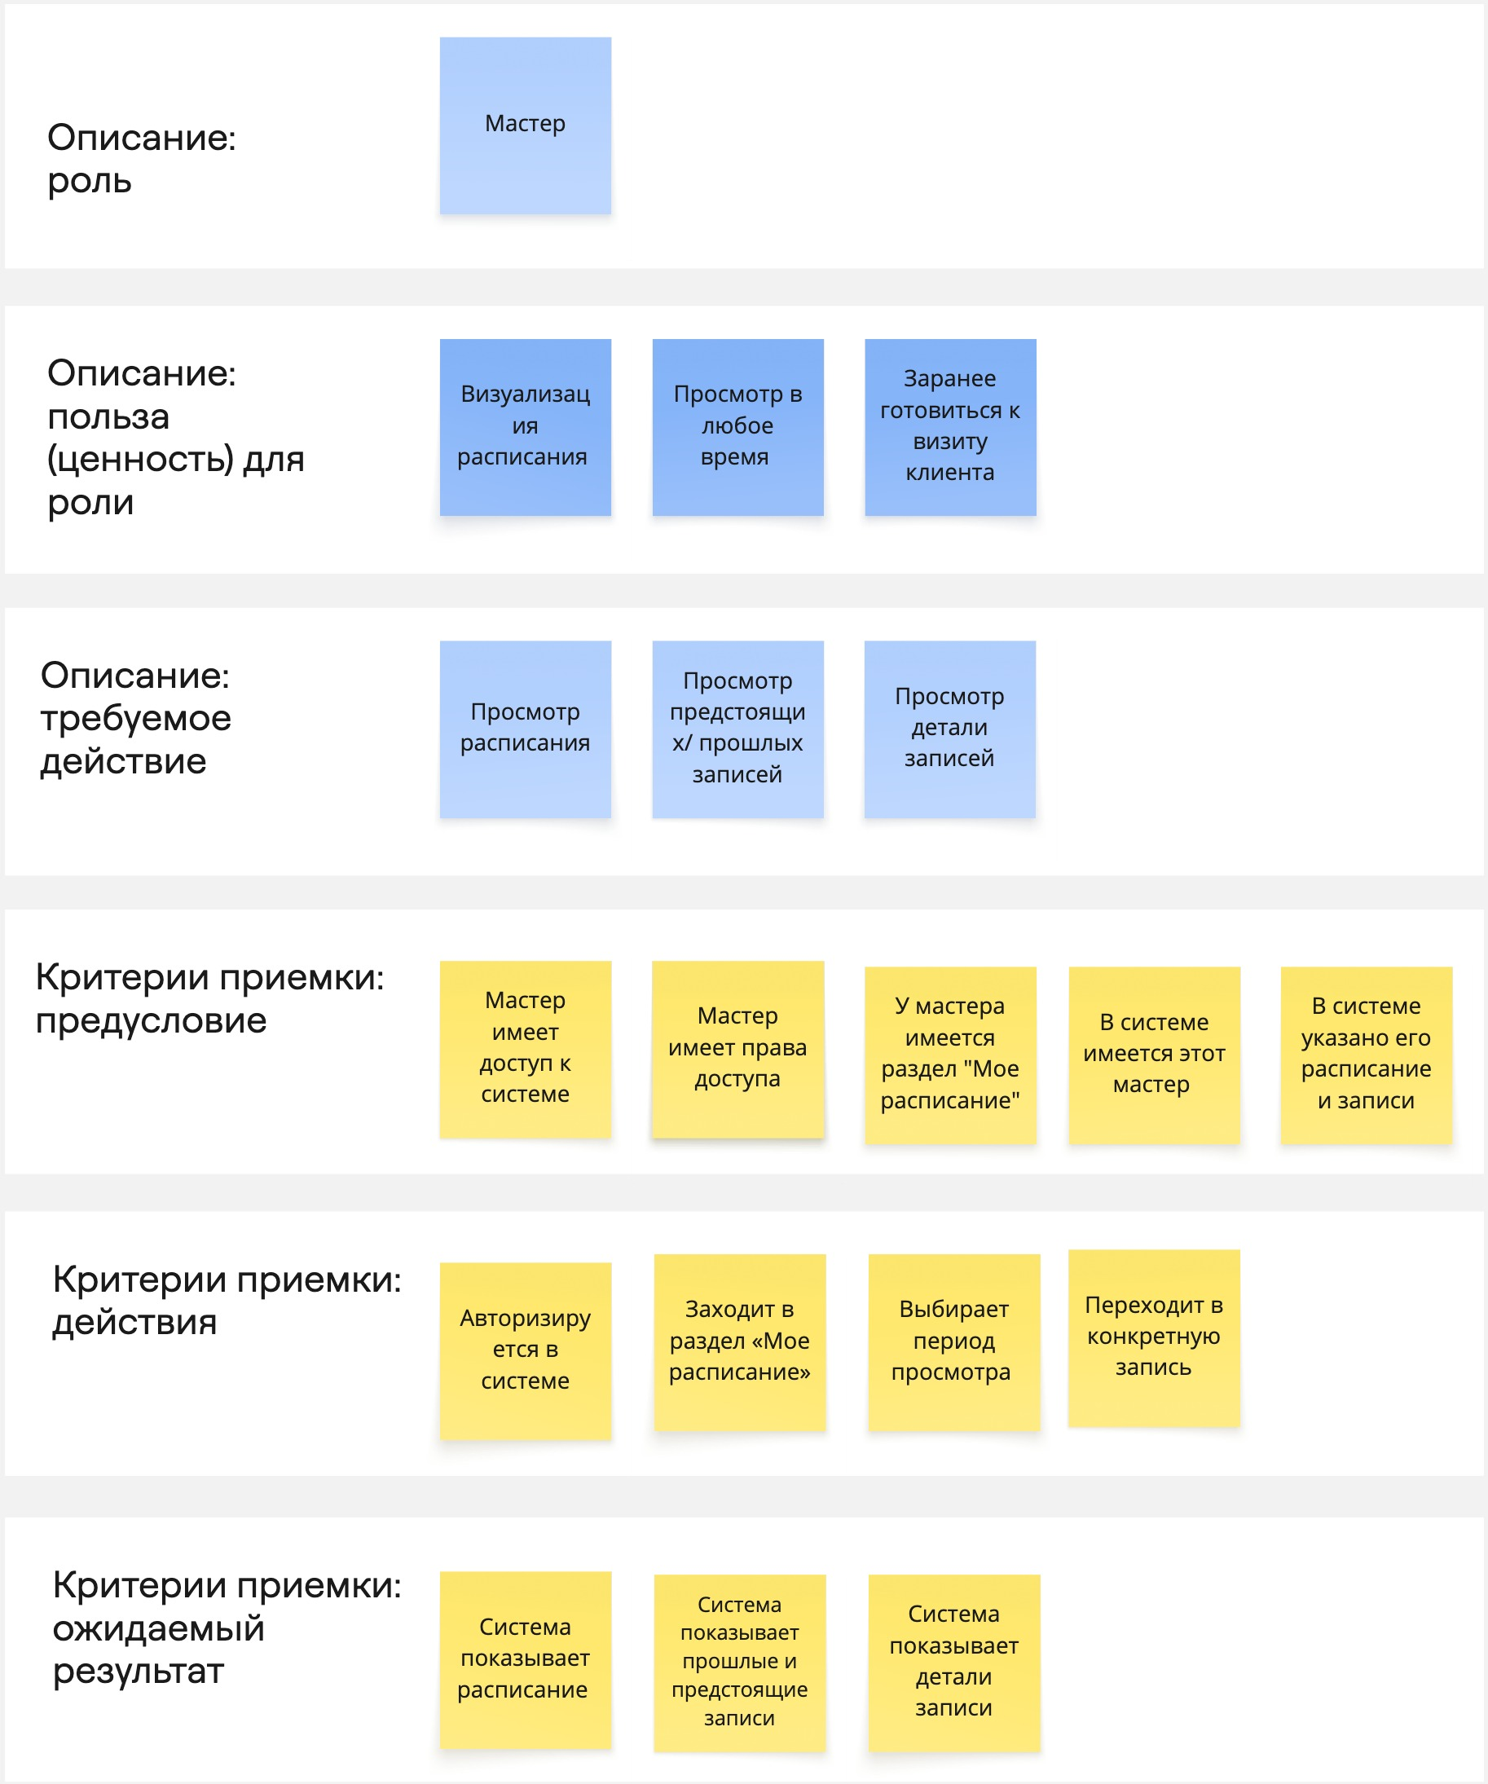

User Story 2 (US_MT2):

Просмотр отзывов.

Индентификатор: US_MT2.  
Заголовок: Просматривать отзывы клиентов.

US: Как мастер,  
 Я хочу иметь возможность просмотра отзывов,  
 Чтобы улучшать качество работы и повышать удовлетворенность клиентов.